Тема «Повторение пройденного»
Задачи:
- Закрепить навыки порядкового счёта, умение отвечать на вопросы «который?», «сколько?», «какой по счёту?».
- Продолжать устанавливать соответствие между цифрой и количеством предметов.
- Продолжать формировать пространственные представления (слева, справа, перед, за, между), ориентироваться на листе бумаги.
- Закрепить умение делить предметы на две, четыре части. Понимать. Что часть меньше, целого, а целое больше части.
- Развивать логическое мышление.
- учить понимать поставленную задачу и выполнять её самостоятельно.
Оборудование и материалы:
- Демонстрационный: цветик-семицветик, бубен, мяч, 2 карты с изображением геометрических фигур.
- Раздаточный: карточки с цифрами от 1 до 10, числовые карточки, наборы «Учись считать» (цифры, разноцветные геометрические фигуры), листы бумаги прямоугольной формы, по 2 круга разных цветов диаметром 8 сантиметров, ножницы.

- Сегодня утром к нам приходил почтальон Печкин и оставил тебе посылку. Давай посмотрим что же в ней?
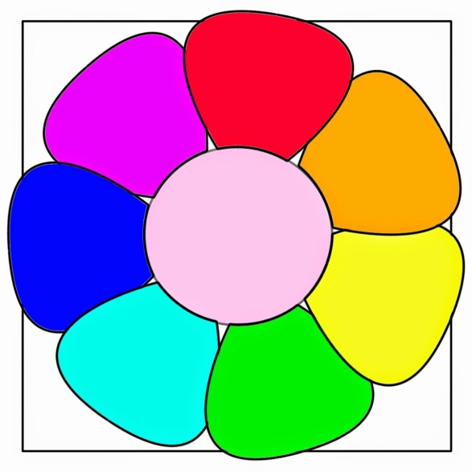
Цветик - семицветик!
- А как ты догадался?
Этот цветок необычный. На каждом лепестке задание для тебя. И чтобы выполнить все семь заданий тебе придётся очень хорошо потрудиться. Давай сорвём первый лепесток.
- Игра «Сделай столько же движений»
Ты будешь выполнять столько движений, сколько предметов нарисовано на карточке, которую я покажу.
4
7
1
6
9
3
5
2
8
(Хлопни в ладоши …4 раза, 7, 1, 6 раз и т.д.;
Подпрыгни…;
Сделай … шагов вперёд…; )
Давай сорвём следующий лепесток, а задание будет таким
- Игра «Какое число рядом»
Взрослый бросает мяч и говорит любое число. Ребёнок, поймавший мяч, называет предыдущее (или последующее) число.
Если ребенок ошибся, вместе хором называют это число правильно.
- - Срываю следующий лепесток. А который он по счёту на нашем необычном цветке?
Третий!
- Сколько лепестков осталось на нашем цветке?
А теперь мы поиграем с мячом. Я буду бросать мяч и задавать вопрос. А ты будешь отвечать на него и возвращать мне мяч.
- Сколько носов у трёх китов(3)
- Сколько ушей у двух мышей? (4)
- Какая цифра спряталась в слове «семь-я»? (7)
- Сколько пальцев на одной руке? (5)
- Какой сегодня день недели?
- Сколько раз в году бывает день рождения? (1)
- Какое сейчас время года?
- На крыльце сидит щенок ,
Греет свой пушистый бок,
Прибежал ещё один
И уселся рядом с ним.
Сколько стало щенят?
- Сколько дней в одной неделе?
- Кто больше: маленький бегемот или большой муравей? (бегемот)
- Сколько колёс у трёхколёсного велосипеда? (три)
- Назови части суток по порядку (утро, день, вечер, ночь)
Физкультминутка «Считай и делай»
Дети выполняют движения по тексту стихотворения.
Один – подняться, потянуться,
Два – согнуться, разогнуться,
Три – в ладоши три хлопка,
Головою три кивка.
На четыре – ноги шире,
Пять – руками помахать,
Шесть – на место тихо сесть.
4. А теперь посмотрим задание на следующем лепестке.
Перед тобой лежит числовая карточка. Тебе нужно
около числовой карточки положить изображение соответствующей
цифры.
1
2
3
4
5
6
7
8
9
5.
5. А сейчас будут задания со счётными палочками
1. Из 4 палочек построй ромб
2. Добавьте 1 палочку, чтобы получилось 2 треугольника
3. Из 7 палочек построй 2 квадрата.
4. Убери 1 палочку, чтобы получился прямоугольник.
А сколько же лепестков осталось на цветике - семицветике?
- 2. 3. 4.
- Я срезаю шестой лепесток, а на нём очень интересные задания.
Перед тобой альбомный лист и цветные карандаши.
Слушай меня внимательно:
- в левом верхнем углу нарисуй коричневый круг;
- в правом нижнем углу большой красный квадрат;
- в центре листа нарисуй жёлтый ромб;
- внизу листа маленький голубой треугольник;
- с правой стороны листа зелёный овал;
- вверху листа оранжевый прямоугольник;
- с левой стороны листа синий большой треугольник;

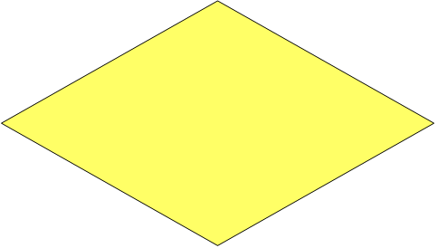
- Сколько геометрических фигур ты использовал?
- Поменяйте местами фигуру в левом верхнем углу с фигурой в центре
листа. Какая фигура теперь расположена в центре листа?
7. - На нашем цветке остался последний лепесток. Скажи, какой он по счёту? Задание: разделите круг на две равные части. Я думаю
что с этим заданием ты справишь самостоятельно. Начинай делить.
- Расскажи как ты делил круг и что получилось? ( Согнул круг пополам и разрезал по линии сгиба).
- Как называется каждая из получившихся частей? (половина)
- Сколько половин в круге? (две)
- Что больше: круг или половина? Почему?
Аналогично ребёнок делят круг на четыре равные части.
- Четверть круга больше или меньше круга?
- Почему? (Потому что из целого круга получилось четыре части).
Круг всегда больше его части.
- Что было сложным для тебя сегодня?
В начале занятия у нас с тобой был Цветик – семицветик, а теперь его нет. Давай из пластилина сделаем новый красивый Цветик – семицветик.

